Муниципальное бюджетное общеобразовательное учреждение
«Основная общеобразовательная школа № 17»

Классный час " Семья – дороже нет ни чего на земле"

Автор – составитель:
О. И. Гарина
учитель начальных классов

Полысаево 2012
Классный час " Семья – дороже нет ни чего на земле"
Цели и задачи:
- формирование убеждения о важности и роли семьи и школы в жизни человека;
- воспитание у учащихся чувства любви и уважения к родителям, гордости за свою семью;
- формирование духовных и нравственных качеств, мировоззрения обучающихся, их гражданского, сознательного и бережного отношения к семейным ценностям и традициям как национально-культурной ценности.
Оборудование: плакаты с пословицами, плакат с ребусом, вырезанные из бумаги фигуры людей, вырезанное из бумаги сердце, цветные карандаши.
Оформление: плакаты с высказываниями: «Счастлив тот, кто счастлив у себя дома» Л.Толстой, «Семья – это та среда, где человек должен учиться творить добро» В.Сухомлинский.
Ход урока
Вступительное слово учителя.
Уч.- Вот и закончились ваши летние каникулы. Они были значительно длиннее предыдущих, поэтому многие ребята из нашего класса уезжали из города в летние лагеря, в гости к родственникам, к морю вместе с родителями. Но закончился август и вы все вернулись домой. Я рада вас видеть повзрослевшими теперь уже в 3 классе. Поздравляю вас с началом нового учебного года и желаю успехов в учёбе.
Уч.- Отгадайте ребус?
7 Я
Дети;.- Семья.
Уч.- Что такое семья?
Дети;. Мама, папа, я.
Уч.- На нашем первом уроке в 3 классе мы будем говорить о семье.
- Семья – самое главное в жизни для каждого из нас. Именно в семье мы учимся любви, ответственности, заботе и уважению.
Семья – это близкие и родные люди, те, кого мы любим, с кого берем пример, о ком заботимся, кому желаем добра и счастья.
Стихи читают дети.
Что может быть семьи дороже?
Что может быть семьи дороже?
Теплом встречает отчий дом,
Здесь ждут тебя всегда с любовью,
И провожают в путь с добром!

Отец и мать, и дети дружно
Сидят за праздничным столом,
И вместе им совсем не скучно,
А интересно впятером.

Малыш для старших как любимец,
Родители — во всем мудрей,
Любимый папа — друг, кормилец,
А мама ближе всех, родней.

Любите! И цените счастье!
Оно рождается в семье,
Что может быть ее дороже
На этой сказочной земле?

Игра "На что похожи наши семьи"
Педагог раздает детям карточки с рисунками солнца, звезды, свечи огня, жемчужины и т.д. Один из детей назначается водящим. Он показывает всем свою карточку, например, с рисунком огня.
Дети поочередно должны сказать больше всего понравился. Автор этого эпитета становится семью, похожую на огонь водящим, и игра по одному эпитету, характеризующему

. 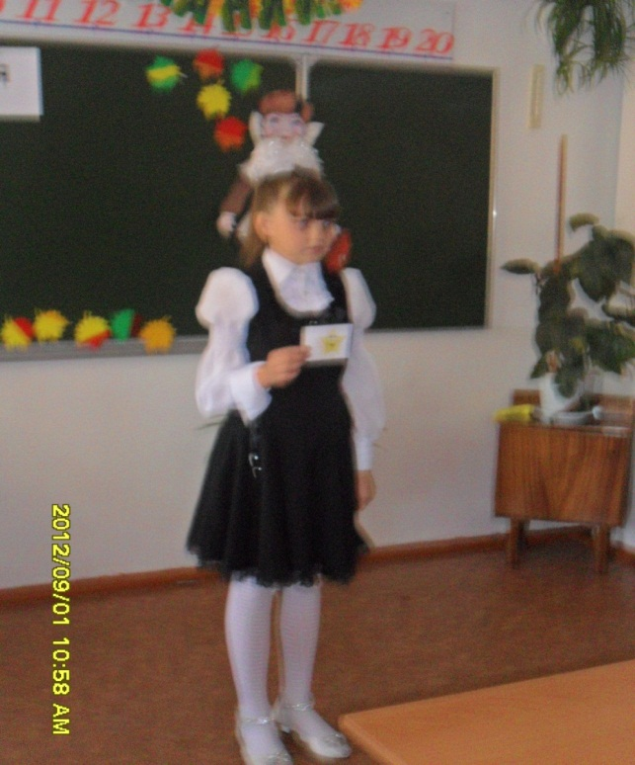
Например: на огонь похожа добрая, радушная, щедрая, сияющая семья. Затем водящий повторяет эпитеты всех детей и говорит, какой из них ему продолжается.
Игра "Лучики солнца"
На доске нарисовано солнце с лучиками.
Учитель пишет на доске цитату В.Сухомлинского: «Семья — эта та среда, где человек должен учиться творить добро».
Прошу детей закрыть глаза и подумать, что доброго они могут сделать для каждого члена своей семьи. Затем дети записывают все свои добрые мысли на лучиках солнца.

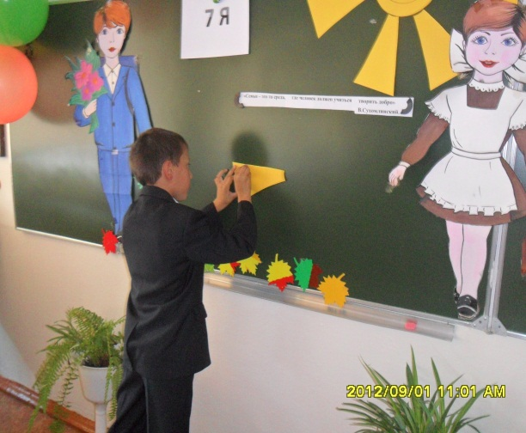
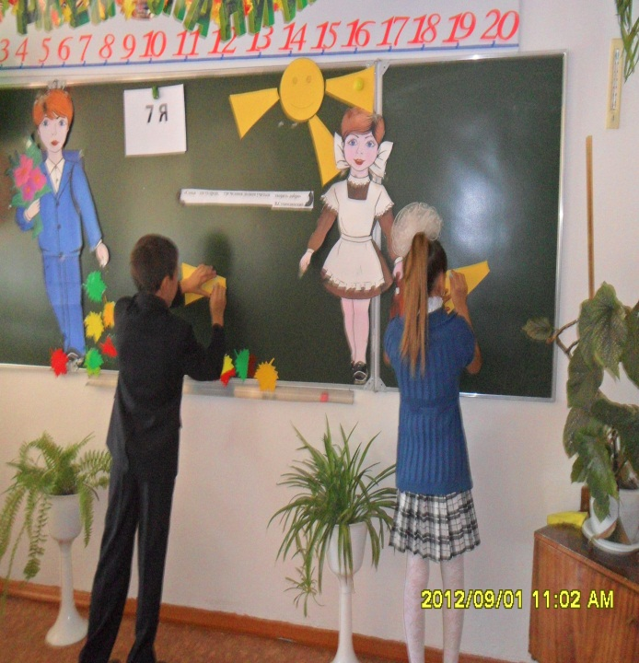
Уч.-Попрошу вас разделиться на пять команд.
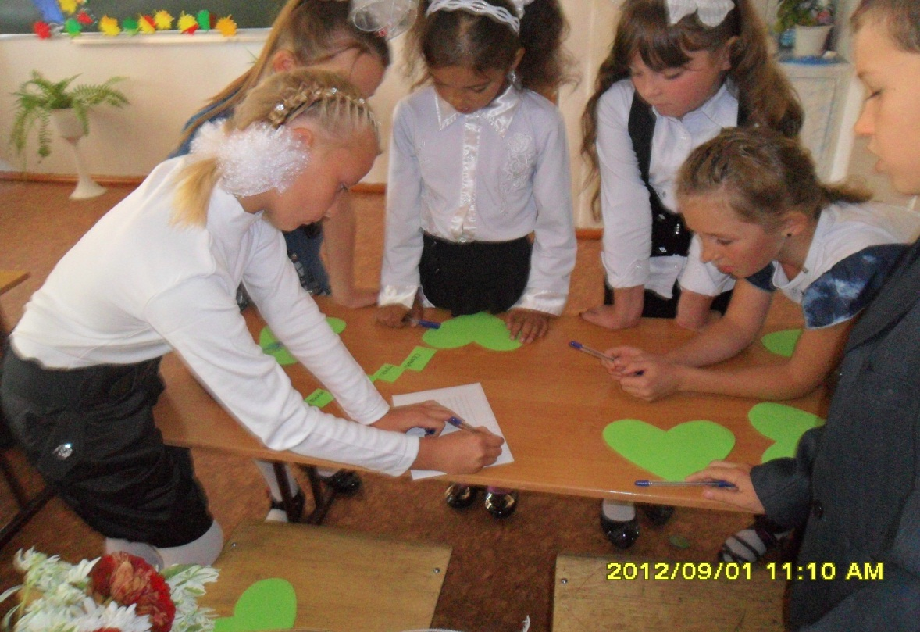 Физкультминутка.
-Давайте и мы с вами немного отдохнем.
1,2,3,4,5, -
Начинаю я считать.
Мама, папа, брат, сестра,
А мизинчик – это я!
Игра “НАРОДНАЯ МУДРОСТЬ ГЛАСИТ”
Задание командам. Из набора слов, которые вы сейчас получите в конвертах, составьте пословицу. Можно изменять падеж, форму, добавлять предлоги и частицы.
Задания:
– Семья, куча, страшна, туча. (Семья в куче – не страшна туча.)
– Дети, тягость, радость. (Дети не в тягость, а в радость.)
– Дом, вести, рукав, трясти. (Дом вести – не рукавом трясти.)
– Семья, клад, лад, не нужен. (Не нужен клад, когда в семье лад.)
– Семья, место, душа, вместе. (Когда семья вместе, так и душа на месте.)
Прочитайте свои пословицы.
Уч;.- А есть ли еще у вас родственники? Кто это?
Дети;.- Тетя и ее семья, дядя и его семья.
Уч.- Все эти семьи составляют род. Род это все родственники, имеющие общего предка. Слово семья обозначает семь «Я», которые живут под одной крышей. Это родители, бабушки, дедушки, братья и сестры. Значит, всех их можно назвать семьей. (Завершение схемы)
Уч;.- Что необходимо вам для того, чтобы было тепло не только в доме, но и в семье?
Дети;.- Любовь, ласка, добро, уважение.
Уч;.- Это необходимо только вам?
Дети;.- Нет, любовь нужна всей семье.
Уч;.- Перед вами лежат листочки с нарисованным сердцем. Представьте, что это ваше сердце. Подумайте, кого бы вы хотели впустить в свое сердце? Это могут быть члены вашей семьи, а может быть кто-то еще. А теперь впишите в сердце кого вы впустили в него, не забудьте про себя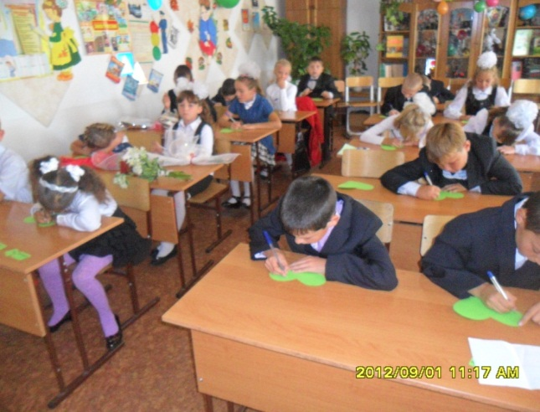
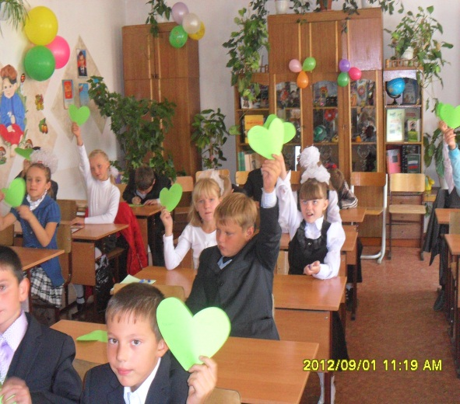

«В сердце для каждого нашли уголок». (На доске запись)
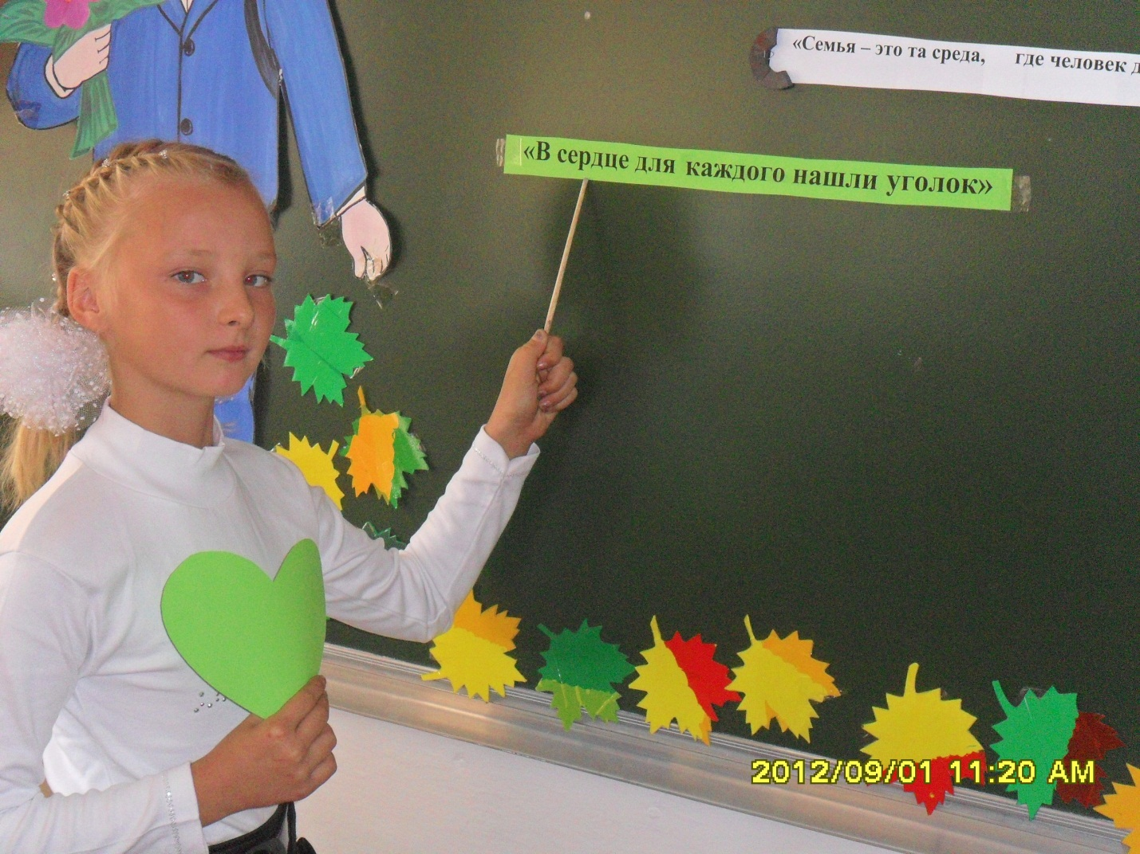
Уч;.- Хорошо, когда в вашем сердце живут близкие люди и когда вы живете в их сердцах.
- А может ли человек жить один и называть себя семьей?
Послушайте историю, которая произошла с одним мальчиком.
Давным-давно жил мальчик. Он жил совсем один. Его никто не воспитывал, никто не наказывал, ни с кем он не делился. И было этому мальчику очень грустно. Однажды он отправился на берег моря. И вдруг ему навстречу вышел седой старик. И был очень старый, но очень мудрый.
-Куда ты идешь?- спросил старик.
-Я иду искать место, где мне не будет так одиноко.
- Я знаю, как тебе помочь. Идем со мной, - предложил старик. Он привел мальчика в свой дом, где жили его дети, внуки, правнуки.
- Посмотри !- сказал стрик. – Все мы живем в одном доме, вместе радуемся, весте грустим, вместе едим то, что дала нам природа, помогаем друг другу. Оставайся! Я буду тебе дедом, мой сын и его жена станут тебе отцом и матерью, а мои внуки будут тебе братьями и сестрами.
Мальчик остался, и через некоторое время понял, что только теперь научился радоваться и стал по- настоящему счастливым. А произошло это потому, что у него появилась СЕМЬЯ.
Уч;. Видите как здорово, когда есть семья. А можно наш класс назвать семьей?
Уч;. - У нас с вами тоже школьная семья. И впереди год совместной учебы, жизни. И как в любой семье нам тоже нужны: тепло, уважение, уют… Мы тоже будем заботиться друг о друге и помогать друг другу. А значит у каждого из нас, будут свои обязанности.
Уч;. - Каковы ваши обязанности в семье?
Дети….(Ответы учеников.)
Уч;. - Точно так же у нас в классе – никто за нас не придет и не наведет порядок, никто не может учиться за нас, заботиться друг о друге.
Каждый из нас может внести свой вклад, чтобы в нашей школьной семье было тепло, уютно. А для этого давайте прочитаем правила, которые лежат у вас на партах и будем по ним жить.
Мы будем
• Называть друг друга по именам.
• Защищать наших друзей, если их обижают.
• Помогать им в беде.
• Помогать им в учебе.
Мы не будем
• Грубить друг другу.
• Пускать в ход кулаки.
• Говорить друзьям обидные слова.
Уч;. - Да мир в семье дороже всего. Давайте посмотрим, а какая наша семья.
Класс наш в школе самый умный,
Пятерок много в дневнике!
Вы послушайте.друзья;
Это класс наш –третий«В»! (Проговариваем все вместе)
Класс наш в школе самый шумный,
Все кружится в голове!
Мы вам скажем не тая:
Это класс наш – третий «В»!
Класс наш в школе всех активней
И при деле он везде!
И по правде говоря:
Это класс наш –третий«В»!
Класс наш в школе самый дружный,
Всех поддержим мы в беде!
и не может быть сомненья:
Это класс наш –третий«В»!
А какой веселый самый?
Вы задумались ,друзья?
Мы вам громко все воскликнем:
Это класс наш – третий«В»!
Третий«В» наш самый лучший,
Потому что мы – семья!
Мы вам скажем дружно-дружно:
Мы – надежные друзья!
Конкурсы.
У.- Вот такая наша дружная школьная семья. Ей уже третий год. И год от года она будет все дружней, все крепче. И у меня, и у ваших родителей - забота, чтобы вы выросли хорошими людьми. И для этого мы прикладываем все силы. Любовью и терпением ваших родителей достигается семейное согласие; непрестанным трудом – достаток и благополучие. Помните мудрую заповедь: «Почитай отца своего и мать, и будет тебе хорошо, и ты будешь долго жить». В семье есть такая традиция: отмечать семейные праздники. Когда в семье праздник, то обычно звучат поздравления, песни, шутки, конкурсы.
Наш первый конкурс называется «В мире животных».
Вопросы.
• Животное – пешеходный переход. (Зебра)
• Животное – компьютерный манипулятор. (Мышь.)
• Животное – шахматная фигура. (Слон, конь)
• Животное – гриб. (Лисичка)
• Животное – бездельник. (Ленивец.)
• Животное – маршрутное такси. (Газель.)
• Животное – легковая машина. (Ягуар.)
• Животное – проявление нежности и любви. (Ласка.)
• Животное – река. (Тигр.)
• Животное – жилище. (Норка.)
• Животное – безбилетный пассажир. (Заяц.)
• Животное – застежка на замке-молнии. (Собачка.)
• Животное – символ одной из российских партий. (Медведь.)
• Животное – шипы для лазанья, прикрепляемые к обуви. (Кошки.)
Конкурс «Шуточный экзамен»
Ребята, вы проучились в школе два года. Давайте проверим, насколько вы были внимательны за этот год. Отвечайте быстро на мои вопросы.
1. Сколько этажей в нашей школе?
2. Сколько ступенек надо преодолеть, чтобы попасть к нам в класс?
3. Сколько предметов вы изучали в 2 классе?
4. Как фамилия директора нашей школы?
5. Как зовут вашего учителя по музыке?
6. Услышав звонок, что надо сделать?
7. Сколько в нашем классе мальчиков и девочек?
8. Завтра в школу, кроме портфеля, что возьмете с собой?
(летняя тетрадь, дневник, ручку, карандаш простой, линейка, цветные карандаши)
У. - Молодцы, вы справились с этим заданием.
Мне хочется пожелать вам всем: пусть ваши лица устают только от улыбок!
Пусть ваш домашний очаг всегда светится любовью и счастьем!

(Исполняется песня Большой хоровод»)
Уч.-«Семья – это счастье, любовь и удача,
Семья – это летом поездки на дачу.
Семья – это праздник, семейные даты,
Подарки, покупки, приятные траты.
Рождение детей, первый шаг, первый лепет,
Мечты о хорошем, волнение и трепет.
Семья – это труд, друг о друге забота,
Семья – это много домашней работы.
Семья – это важно!
Семья – это сложно!
Но счастливо жить одному невозможно!
Всегда будьте вместе, любовь берегите,
Обиды и ссоры подальше гоните,
Хочу, чтоб про нас говорили друзья:
Какая хорошая Ваша семья!
Литература и сетевые ресурсы

1. Методические рекомендации по проведению «Уроков семьи и семейных ценностей».
2. Селевко Г.К. Реализуй себя. – М., 2008.
3. http://www.garant.ru/hotlaw/federal.
4. http://sovgavan.ru/news/gubernator_khabarovskogo.
5. http://imcingavino.6Литература:
6. Формирование толерантного поведения в семье // Воспитание школьника. – 2007. - №4. - С.37.
7. Давайте понимать друг друга // Классный руководитель. - 2007. - №1. - С. 57.
8. Я и семья // Классный руководитель. - 2003. - №5. – 34.
9. Я в мире и мир во мне // Классный руководитель. – 2004. - №3.
10. Я и семья. Формирование гражданского отношения к своей семье // Классный руководитель. – 2006. - №3. - С.66.8edu.ru/document/pismo1sent.doc.

